**Pamokos tema:** **„Lietuvio sodyba“**

**Mokymosi turinio tema atitiktys:** 2. Regioninės tapatybės raiška ir gyvenamoji aplinka. (3-4 klasių koncentras).

**Temos reikšmingumas.** Vieta, kurioje gyvena šeima – pati svarbiausia, suvokiama kaip pasaulio centras. Tai tarsi ašis – apie kurią sukasi ir juda visas gyvenimas. Taigi, nuo senų senovės, ši vieta dažniausiai buvo vadinama – sodyba, kuri buvo išpuoselėta, sukurta, remiantis protėvių žiniomis ir paties šeimininko išmone. Daug kas čia priklausydavo nuo šeimininko ar meistro nagingumo, praktiškumo, grožio pajautimo. Ypač svarbus buvo gebėjimas sodybą planuoti ir kurti, atsižvelgiant į praktinę ir estetinę jos pusę, išlaikant darną su gamta. Mokiniams tai svarbios žinios, juk jie Lietuvos ateities kūrėjai.

**Pamokos tikslas:** bendrais bruožais perteikti pagrindines etnografines žinias mokiniams apie tradicinę lietuvišką sodybą.

**Pamokos užduotis:** įsiminti sodybos pagrindinių pastatų pavadinimus bei suprasti jų paskirtis.

**Metodai:** skaitmeninių garso-vaizdo priemonių pagalba susipažįstama su Lietuvos regionų sodybvietėmis (virtuali kelionė į Lietuvos Etnografijos muziejaus sodybvietes – Aukštaitija); naudojama „Wordwall“ platformoje parengta skaitmeninė priemonė (parengė R. Visackienė); naudojamos parengtos skaidrės (parengė R. Visackienė), įvedama tematiškai susijusi dainuojamoji tautosaka (pagal mokytojo poreikį – mokoma daina, sutartinė ar pan.); smulkioji tautosaka – patarlės.

**Mokymosi(si) priemonės:** etnografinių regionų žemėlapis,etnokultūros sąsiuvinis, spalvoti pieštukai (gali būti vaškinės kreidelės ar flomasteriai), multimedija, turimi buities rakandai (pvz. lininis rankšluostis, pipirinė, rumbė ar kita).

**Pamokos įvadinė dalis (2 variantai):**

Atsižvelgiant į tai, kokią formą ar tautosakos žanrą mokytojas pasirinks naudoti etnokultūros pamokoje – dainuojamąją ar sakytinę, pateikiami trys pamokos įžangos variantai.

* 1. **Mokytoja pristato sutartinės „Žirnyki ty ti ti, pū pu pu, to ta ta“ iš Rokiškio krašto garso įrašą, kviesdama atidžiai įsiklausyti į s**utartinės teksto grožį: čia girdisi mielai apdainuojama ir išaukštinama šeima – nameliui, tėveliai, dukrelė ir uošvelė. Tai gali būti ir gražus pasisveikinimas, ir įžanga į tolimesnę pamokos eigą. **Sutartinė galima tik įsiklausyti ir nesimokyti giedoti.**

[Daivos Račiūnaitės-Vyčinienės sutartinių pradžiamoksliu „Kokių giedosim, kokių sutarysim“ su garso įrašais (p. 95, sutartinės Nr. 43)].

* 1. **Mokytoja pristato sutartinę ir kviečia išmokti ją pagiedoti. Sutartinės mokymosi eigą žiūrėkite aprašo pabaigoje.**

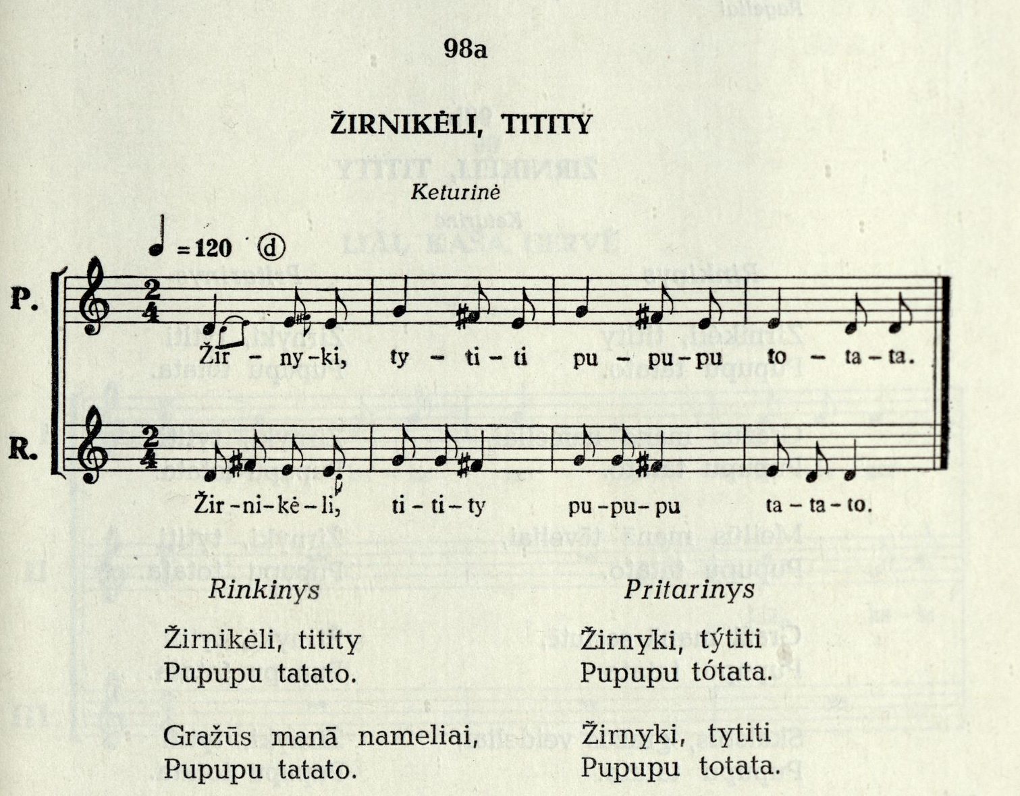

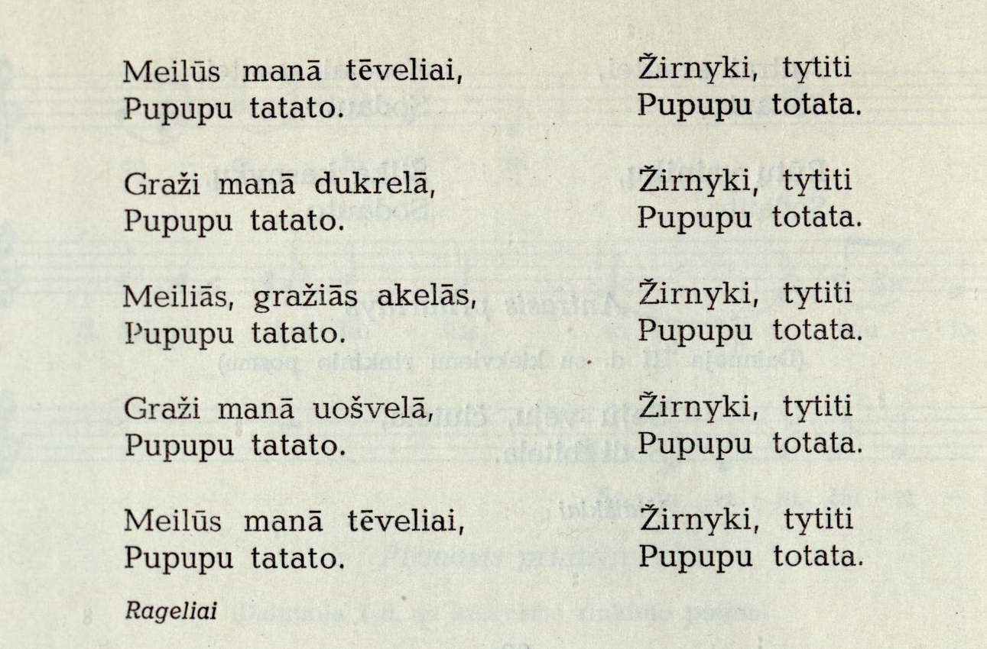

**(SLS-I 98a)**

1. XI. įdainavo Karolina Statulevičienė, 85 m., Radišių km., Jūžintų vls., Rokiškio aps., aug. Rageliuose)

**2. Pradedame pamoką nuo patarlių apie namus atrinkimo ir užbaigimo (žr. skaidres):**

|  |  |
| --- | --- |
| **Patarlių pradžios** | **Patarlių pabaigos** |
| 1. **Namai namučiai...** | **bet vis savi.** |
| 1. **Namai pragarai...** | **kad ir po smilga.** |
| 1. **Akli namai be šeimos...** | **be namų negerai.** |
| 1. **Ankšti namai...** | **kurti – be gaidžio.** |
| 1. **Namai be šeimininkės...** | **tai viralas be druskos.** |

[„Wordwall“ platformoje parengta skaitmeninė priemonė apie šeimos namus – „Surask patarlių pabaigas“ (5 patarlės)].

https://wordwall.net/lt/resource/80937751/etnokult%c5%abra/surask-patarli%c5%b3-apie-namu%c4%8dius-pabaigas

**Naujos medžiagos pateikimas ir mokymosi veiklos.**

* **Temos atskleidimas gali būti pradedamas klausimu mokiniams, nedidele diskusija apie tai, ką jie jau žino apie tradicinę sodybą:**

|  |
| --- |
| **Kas gi tai – lietuvio tradicinė sodyba?** |

**(Naudojama parengtos skaidrės)**

* Kokias asociacijas kelia pats žodis – „sodyba“? Ką jis talpina savyje? Kaip galėtume paaiškinti šį žodį?

[ [Sodyba – vieta](https://zodis.eu/reiksme/vieta), [žemė](https://zodis.eu/reiksme/zeme1) [apie](https://zodis.eu/reiksme/apie) namus su visais trobesiais: Sodýbo[je] yra [dvaras](https://zodis.eu/reiksme/dvaras), [sodai](https://zodis.eu/reiksme/sodai), daržai, [žardiena](https://zodis.eu/reiksme/zardiena), budinkai, [prūdas](https://zodis.eu/reiksme/prudas), [sodžiauka](https://zodis.eu/reiksme/sodziauka); vieta, kurioje buvo trobos, sodybvietė [https://www.lietuviuzodynas.lt/zodynas/Sodyba#google_vignette]]

* Aptariama, tai, ką jau mokiniai yra anksčiau girdėję apie tradicinę sodybą: kokius žino pastatų pavadinimus? Gal teko viešėti senovinėje sodyboje? Kas išliko atmintyje? Gal tokioje sodyboje dabar yra gyvenama su šeima, o gal gyvena seneliai ar proseneliai? Jeigu – taip, tai galima pabandyti aptarti ar atspėti, kokioje gi Lietuvos dalyje ar jos etnografiniame regione yra ši sodyba?
* Aptariama išnykusių sodybų tema (pvz.: penktoji skaidrė, sukurtos situacijos, primenančios apie išnykusias sodybas. Pasiremiant skaidrėmis, tai galima aptarti su mokiniais);
* Kas statydavo sodybą?
* Bendros žinios apie sodybą, pastatus, jų statymą ir medžiagų parinkimą:

1. Tradicinės Lietuvių sodybos buvo statoma iš toje vietovėje ar aplinkoje randamos medžiagos: didžioji dauguma statinių – iš medžio, molio, akmens.
2. Stogai buvo dengiami šiaudais, nendrėmis, samanomis.
3. Buvo labai svarbi pastatų ir patalpų praktinė paskirtis.
4. Taip pat buvo labai svarbu puošti, gražiai dekoruoti gyvenamus namus, klėtis (svirnus), nors šie papuošimai buvo matomi tik arti priėjus.
5. Sodybos buvo įrengiamos, atsižvelgiant į gamtinę aplinką: buvo stengiamasi tarsi „įterpti“ sodybą taip, tarsi ji dar papildytų esamą gamtovaizdį.
6. Nors Lietuvos sodybos ir jų pastatai buvo statomi pagal vietos tradicijas, būtų labai sunku surasti dvi visai tokias pačias sodybas netgi tame pačiame etnografiniame regione.
7. Sodybos skirtinguose etnografiniuose regionuose turėdavo daug panašumų, tačiau ir daug skirtumų. Buvo skirtingi pastatų, patalpų bei buities rakandų pavadinimai.
8. Labai skiriasi aukštaičių ir žemaičių ūkinių pastatų tradicijos: Žemaitijoje – tvartai didesni, labiau išplėtoti (buvo vystomas plačiau naminis gyvulių ūkis), o Rytų Lietuvoje (Aukštaitijoje) dideli ir gražūs klojimai – buvo plačiai auginamos grūdinės kultūros.
9. Visuose etnografiniuose regionuose buvo įrengiami gražūs gėlių darželiai, kuriuos puoselėjo merginos.

* **Keliaujama į 3 D virtualų turą, į Aukštaičių sodybą (puslapyje pasirinkti „Muziejus“/ 3 D virtualus turas/Aukštaitija).**

[**https://lemu.lt/**](https://lemu.lt/)

* **Susipažįstame su pagrindiniais aukštaičių sodybos statiniais (žr. skaidrę Nr...):**

1. **Gyvenamasis namas (gryčia)**
2. **Klėtis**
3. **Tvartas**
4. **Daržinė**
5. **Klojimas**
6. **Pirtis (arčiau prie vandens)**
7. **Jauja (atokiau nuo namų)**

**Medžiagos įtvirtinimas.**

* Kartojama sodybos pastatų, patalpų pavadinimai.
* Jei pasirinkome mokytis dainą ar sutartinę pamokos pradžioje, naudinga pamokos pabaigoje tai prisiminti ir pakartoti: klausiame mokinių, ar jie dar prisimena dainos tekstą ir melodijos pradžią. Jei melodija dar „užstringa“, su mokytojo priminimu, tai padaryti bus vis lengviau.

**Pamokos refleksija.**

Aptariama virtuali kelionė į Aukštaitijos etnografinę sodybą. Galima užbaigos diskusijos tema – „Ar aš norėčiau gyventi tokioje ar panašiai sukurtoje senovinėje sodyboje?“

|  |
| --- |
| **Dar kartą apie lietuvio sodybą – ką galvoja ir nori pasakyti mokiniai?** |

**Rekomenduojami pamokos užbaigos klausimai:**

1. Ar žinios apie senovines sodybas ir jų kūrimą Lietuvos regionuose yra mūsų tautos svarbus paveldas?
2. Ar reikėjo perimti žinias iš protėvių, kad galėtum pastatyti gražią sodybą šeimai?
3. Kaip šios žinios pasiekdavo seniau ir kaip gali pasiekti mus dabartiniais laikais?
4. Kas statydavo sodybą?
5. Keliaudami per Lietuvą įvairiomis kryptimis (dažnu atveju – pas savo senelius ir prosenelius), dairomės į pakelėje matomus gamtos vaizdus, statinius, palydinčius keliuose kryžius, koplytėles ir stogastulpius. Dažnai, kiek akis užmato, regime į tolį besidriekiančius laukus. Dar kartą aptariame, , kas gi mena išnykusias sodybas?

[Paskutiniu aptarimo klausimu, mokytoja gali pavedėti mokinius link būsimos pamokos temos apie medžius sodyboje].

**Pastebėjimai mokytojui:**

* *Jei norime, kad išmokta daina ar sutartinė gyvuotų ilgiau mokinių lūpose, turime kas kartą tai vis pakartoti. Ypač puiku, jei mokiniai patys nori prisiminti tai, ką mokėsi ankstesnėse pamokose.*

***Sutartinės mokymosi eiga (1.2 pamokos variantas):***

*Jeigu mokiniai dar negiedoję keturinės sutartinės (ar visiškai dar negiedoję sutartinės), visada galima pamėginti. Gerai susipažįstame su sutartinės tekstu. Drauge perskaitome jį. Pardedame giedoti atskiras rinkinio (žymėjimas – R) ir pritarinio (žymėjimas – P) melodijas. Kai melodijos jau pradeda skambėti vis geriau ir tvirčiau, jau galime pradėti „sutartiniškai“ derinti abi melodines linijas ir ausį „pratinti“ prie sutartinės skambesio. Geriausia, kai pradžioje mokytoja gieda rinkinį (R), o mokiniai pritarinį (P).* ***Pradeda*** *mokiniai* ***pritarinį*** *„Žirnyki ty ti ti, pū pu pu, to ta ta.“ (P), kad būtų aiškus pasirinktas sutartinės aukštis ir tempas. Tada mokytojas įstoja su savo melodija ir gieda pirmąjį posmelį t. y. „ renka žodžius“ (R). Vėliau prie savęs prijungia keletą mokinių, giedoti rinkinį. Jau gieda du pulkai vienu metu 2 skirtingas melodijas. Kai sutartinė skamba vis lengviau ir geriau, galima šią sutartinę paskirstyti į keturias grupes (atsižvelgiant į mokinių muzikinius gebėjimus). Tada antroji grupė (R) ir (P) visada atkartos tai, ką gieda pirmosios grupės (R) ir (P). Jau ir turėsime keturinę sutartinę. Pasiklausykite garso įrašo, kuris yra nurodytas po tekstu.*

***Žinoma,*** *visada naudinga pasiklausyti garso įrašo arba netgi mokytis drauge su juo: Daivos Račiūnaitės-Vyčinienės sutartinių pradžiamoksliu „Kokių giedosim, kokių sutarysim“ su garso įrašais (p. 95, sutartinės Nr. 43)].*

***Mažosios užduotėlės (siūlomi užduočių variantai):***

1. ***Pabandykite prisiminti dainos „Kas po mano sodelį vaikščiojo“ tekstą ir įrašyti teisingus, atitinkančius prasmę trūkstamus žodžius:***

|  |  |  |
| --- | --- | --- |
| **Šeimos narys:** | **Sodybos objektas:** | **Funkcija:** |
| **Tėvelis** |  | **Biteles dabojo** |
|  | **Svirnelis** | **Drobeles dabojo** |
| **Brolelis** | **Stainelė** |  |
|  | **Darželis** |  |

***Mokytojui.* Teisingai atlikta užduotis:**

|  |  |  |
| --- | --- | --- |
| **Šeimos narys:** | **Sodybos objektas:** | **Funkcija:** |
| **Tėvelis** | ***Sodelis*** | **Biteles dabojo** |
| ***Motulė*** | **Svirnelis** | **Drobeles dabojo** |
| **Brolelis** | **Stainelė** | ***Žirgelius dabojo*** |
| ***Seselė*** | **Darželis** | ***Rūtelių dabojo*** |

1. ***Patarlių apie namus užbaigimas (jeigu ši užduotėlė nebuvo pasirinkta pamokos pradžiai):***

[„Wordwall“ platformoje parengta skaitmeninė priemonė apie šeimos namus – „Surask patarlių pabaigas“ (5 patarlės)] arba pildoma lentelė, kuri yra nurodyta pradžioje kaip 3 pamokos pradžios variantas (lentelė, atspausdinus kiekvienam mokiniui, įsiklijuojama į etnokultūros sąsiuvinį).

**...............................................................................................**

**Rekomenduojama literatūra ir šaltiniai:**

***Angelė Vyšniauskaitė. Lietuvio namai.- Vilnius: Lietuvos liaudies kultūros centras, 1999. - 168 p. : iliustr.***

**Skaitmeninės mokymo priemonės:**

1. ***Dr. Rasa Bertašiūtė. Paskaita „Tradicinė architektūra [Ekgt svetainė]***

[***https://www.youtube.com/watch?v=yEyEt-3b-C0&list=PLJvsSzqYB9XGZynB12K_vtblrZO6367CJ&index=4***](https://www.youtube.com/watch?v=yEyEt-3b-C0&list=PLJvsSzqYB9XGZynB12K_vtblrZO6367CJ&index=4)

***[Šios medžiagos pagrindu parengta didžioji pamokos dalis. Autorė aiškiai nužvelgia tradicinės lietuviškos sodybos kūrimosi etapus, ištakas, suteikia žinias apie sodybos statinių funkcijas, architektūros praktiškumą, estetinius dalykus ir reljefo svarbą].***

***2.) Doc. Aistė Andriušytė. Paskaita*** *„Tradicinė Lietuvos kaimo architektūra“*

[***https://www.youtube.com/watch?v=7YVemHaCzZQ***](https://www.youtube.com/watch?v=7YVemHaCzZQ)

***[Paskaitoje aptariami ir analizuojami atskirų Lietuvos etnografinių regionų kaimo sodybų architektūros bendri bruožai ir skirtumai. Autorė pasakoja ypač ramiai, sukauptai, neskubiai. Medžiaga naudinga mokytojo savišvietai ir pamokų turiniui pildyti]***

1. ***Naudota medžiaga ir sodybų fotografijos iš internetinės erdvės:  
    https://ars.mkp.emokykla.lt/liet_tautodaile/gyven_pastatai.htm***

**Ugdomos kompetencijos:** *Kultūrinė, pažinimo, kūrybiškumo, socialinė ir sveikatos.*

**Integracija:** *Gamtos pažinimas, dailė, lietuvių kalba, etika.*

**Pasiekimų lygiai:**

|  |  |  |  |
| --- | --- | --- | --- |
| Slenkstinis (1) | Patenkinamas (2) | Pagrindinis (3) | Aukštesnysis (4) |
| Su mokytojo pagalba pavyksta įsiminti tik pagrindinius 2-3 sodybos pastatų pavadinimus.  (A1.1.1). | Įsimena pagrindinius pastatų pavadinimus, tačiau išvardina ne visas jų finkcijas.  (A1.1.2). | Gali išvardinti pagrindinius pastatų pavadinimus ir jų funkcijas. Žino kai kuriuos patalpų pavadinimus. Domisi sodybos gyvenimu.  (A1.1.3). | Aktyviai domisi sodybos kūrimo paslaptimis, svarsto apie paveldėtas žinias iš protėvių ir jų vertingumą, įsimena pastatus, kurių dar iki tol nebuvo girdėję, žino patalpų pavadinimus.  (A1.1.4). |

Parengė Rima Visackienė